Opis realizacji ćwiczenia
Przekładniki prądowe
1.Odczytanie danych z tabliczki znamionowej przekładników
2. Sprawdzanie prawidłowości oznaczeń zacisków przekładnika prądowego.
Nieprawidłowe oznaczenie zacisków przekładnika może spowodować błędy pomiaru lub uszkodzenie przekładnika. Spośród różnych metod prostymi i często stosowanymi są:
- metoda woltomierzowa;
- metoda Scheringa;
Metoda woltomierzowa
W metodzie tej używa się tylko jednego woltomierza. Woltomierzem mierzy się napięcie dwukrotnie, a mianowicie na zaciskach uzwojenia pierwotnego oraz napięcie sumaryczne uzwojenia pierwotnego i wtórnego przy połączonych uzwojeniach w szereg. Jeżeli zaciski przekładnika są oznaczone prawidłowo, wówczas napięcie na zaciskach P1, P2 będzie mniejsze od napięcia na zaciskach P1, S2.
Przy nieprawidłowym oznaczeniu zacisków napięcie P1, P2 będzie większe od napięcia P1, S2.
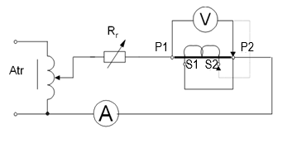
Rys.Schemat podłączenia obwodów przy metodzie woltomierza

Wyniki sprawdzenia prawidłowości oznaczeń zacisków ująć w poniższej tabeli
Napięcie na zaciskach V |  | Oznaczenia zacisków czy prawidłowe  (TAK/NIE)
P1-P2 | P1-S2 | Oznaczenia zacisków czy prawidłowe  (TAK/NIE)

Metoda Scheringa
Metoda Scheringa oparta jest na prawie Lenza. Jeżeli w układzie jak na rys. zamkniemy obwód prądu uzwojenia pierwotnego w przekładniku, to miernik magnetoelektryczny włączony do obwodu wtórnego przekładnika wychyli się na chwilę w prawo ( przy prawidłowym oznaczeniu zacisków ), zaś przy otwieraniu obwodu wychyli się w lewo.
Należy pamiętać o tym, aby dodatni biegun źródła i dodatni biegun miernika magnetoelektrycznego były przyłączone do zacisków oznaczonych początkiem uzwojenia P1,S1 Wynik sprawdzenia ująć w tabeli poniżej
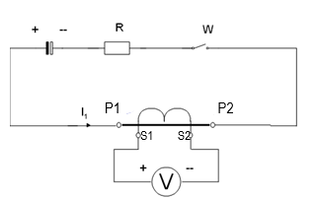
Rys. Schemat połączenia przy metodzie Scheringa

Kierunek wychylenia miernika |  | Oznaczenie zacisków prawidłowe (TAK/NIE)
Przy zamykaniu obwodu | Przy otwieraniu obwodu | Oznaczenie zacisków prawidłowe (TAK/NIE)

3. Sprawdzenie przekładni prądowej przekładnika
Aby sprawdzić przekładnie należy podłączyć obwód prądowy z wymuszalnika do zacisków P1 i P2 przekładnika prądowego. Do zacisków S1 i S2 należy podłączyć amperomierz o odpowiednim zakresie. Otrzymane wynika proszę zapisać w poniższej tabeli
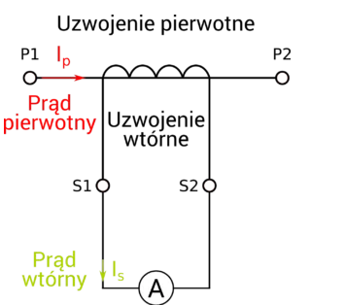

Prąd po stronie pierwotnej
Odczytany prąd po stronie wtórnej

4. Sprawdzenie przekładni prądowej przekładnika bez uzwojenia pierwotnego.

W celu sprawdzenia należy przewód z wymuszalnika przewlec przez okienko przekładnika pomiarowego . Do zacisków przekładnika S!-S@ podłączyć amperomierz i odczytać wskazane wartośći dla zadanego prądu po stronie pierwotnej . Wyniki wpisać w tabelę poniżej
Prąd po stronie pierwotnej
Odczytany prąd po stronie wtórnej

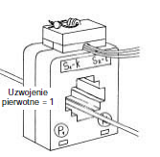
Po wykonaniu pomiarów przewlekamy przewód z wymuszalnika zgodnie z poniższym rys. i dokonujemy ponownie odczytu prądu po stronie pierwotnej
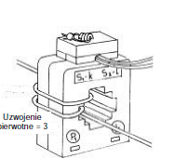
Prąd po stronie pierwotnej
Odczytany prąd po stronie wtórnej

5. Wyznaczenie charakterystyki magnesowania za pomocą CT Analizer
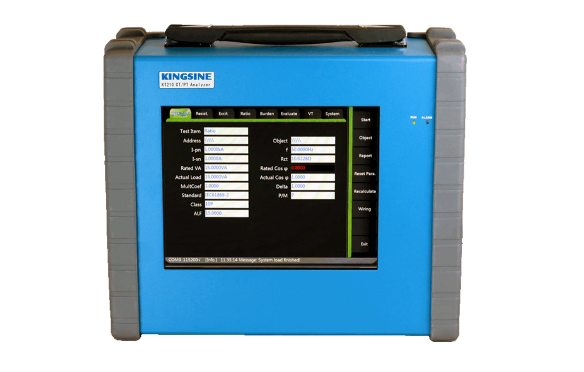
W tym celu należy podłączyć przekładnik zgodnie z rys. 4-2 instrukcji obsługi urządzenia-str.14.
Po prawidłowym podłączeniu należy wprowadzić dane przekładnika do panelu sterowania w zakładce objekt (rys. 5-1 str.21) zgodnie z tabliczką znamionową z danymi przekładnika.
Po prawidłowym podłączeniu i wprowadzeniu danych tester po uruchomieniu automatycznie przeprowadzi wyznaczenie charakterystyki magnesowania, sprawdzi biegunowość, przekładnię, rezystancję uzwojeń, błąd kątowy, klasę dokładności.
Dodatkowo testerem możemy pomierzyć obciążenie jakie występuje w przypadku podłączonego obwodu po stronie wtórnej przekładnika. W tym celu należy podłączyć tester zgodnie z rys.4-1 str.13

Przekładniki napięciowe
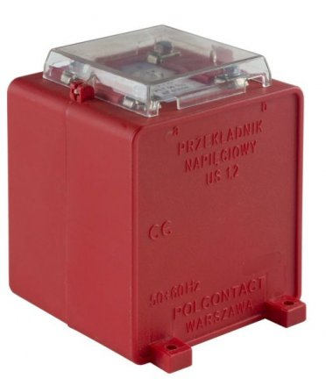

1. Odczytanie tabliczki znamionowej przekładnika napięciowego
2. Sprawdzenie prawidłowości oznaczeń zacisków przekładnika napięciowego
Nieprawidłowe oznaczenie zacisków przekładnika napięciowego może spowodować uszkodzenie przekładnika lub błędny pomiar napięcia. W praktyce stosowane są różne metody sprawdzenia prawidłowości oznaczeń zacisków.
Przy zasilaniu napięciem stałym stosowana jest metoda Scheringa, przy zasilaniu napięciem przemiennym stosowana jest metoda woltomierzowa

Metoda woltomierzowa

Rys. Układ do sprawdzania przekładnika metodą woltomierza
Powyższa metoda jest bardzo prostą powszechnie stosowaną. Jedynym przyrządem pomiarowym jest woltomierz. Jeżeli zaciski przekładnika są oznaczone prawidłowo, to przy szeregowym połączeniu uzwojeń napięcie na zaciskach M N jest niższe od napięcia mN

Napięcie na zaciskach V |  | Oznaczenia zacisków czy prawidłowe  (TAK/NIE)
MN | Mn | Oznaczenia zacisków czy prawidłowe  (TAK/NIE)

Metoda Scheringa
W metodzie Scheringa wykorzystuje się prawo Lenza. W chwili załączania źródła napięcia stałego woltomierz włączony do obwodu wychyli się w prawo przy prawidłowym oznaczeniu zacisków przekładnika i przy biegunowości źródła i woltomierza jak na rysunku, zaś przy otwieraniu obwodu zasilania woltomierz wychyli się w lewo. W przypadku nieprawidłowego oznaczenia zacisków przy załączeniu źródła zasilania woltomierz wychyli się w lewo.
Rys. Schemat podłączenia przekładnika napięciowego do sprawdzenia metodą Scheringa

3. Pomiar przekładni przekładnika
Przekładnię przekładnika wyznacza się w układzie przedstawionym na rys. poniżej. Napięcie pierwotne U1 należy zmieniać od 0 do 1,2 U1n przy ustalonym znamionowym obciążeniu strony wtórnej przekładnika.
Rys. Schemat podłączenia przekładnika do sprawdzenia przekładni

4. Powyższe ćwiczenia dotyczące przekładnika napięciowego możemy wykonać za pomocą analizatora KT210 CT/PT
W celu wykonania testów należy podłączyć analizator do przekładnika zgodnie z rys.6-1 str.52 oraz wprowadzić dane przekładnika zgodnie z tabliczka znamionową

Instrukcja obsługi generatora wielkości elektrycznych

Po włączeniu generatora wyłącznikiem w tylnej części obudowy wybieramy parametr jaki będziemy generować (ACV, DCV, ACI, DCI, Hz itd.) w tym celu przyciskamy przycisk wskazany na rysunku a następnie wybieramy spośród mrugających przycisków odpowiedni parametr

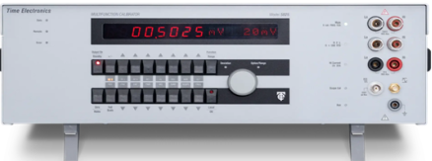

Po wybraniu generowanej wielkości elektrycznej wybieramy pokrętłem wymagany zakres generacji
i

Zatwierdzamy przyciskiem LOCAL/OK

Po zatwierdzeniu generator sygnalizuje nam mruganiem diody gotowość do załączenia wymuszania (strzałka zielona ) oraz oznacza wyjścia pomiarowe do których należy przyłączyć badany obiekt (strzałka czerwona)

Podczas generowania wielkości mierzonych istnieje możliwość regulacji zakresu generacji za pomocą klawiszy regulacyjnych odpowiadających w pionie poszczególnym zakresom

